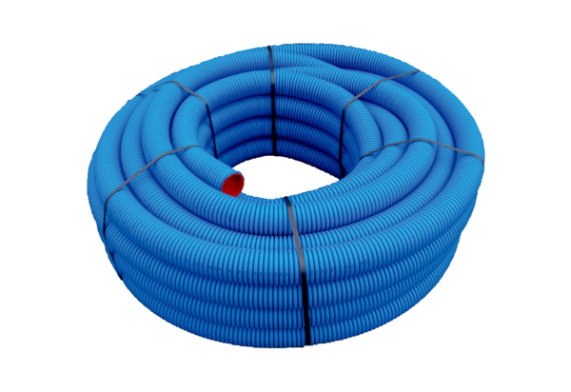Flexrohr MA-FR63Verpackungseinheit: 1 Rolle à 50 mSortiment: K
Artikelnummer: 0152.0090Hersteller: MAICO

